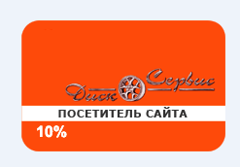
Карта "Посетитель сайта" позволяет получить скидку в размере 10% на все услуги компании кроме услуги "ХРОМИРОВАНИЕ".

Специализированный колесный центр "Диск Сервис"
м. Новокузнецкая
"Большой Устьинский мост"
Режим работы с 9.00 до 21.00
(Раушская набережная д.28, стр.1 под мостом)
тел.: (495) 772-29-69, (925) 777-50-20
Специализированный колесный центр "Диск Сервис"
м. Владыкино
Режим работы с 9.00 до 21.00
(Сигнальный проекд, дом 18, ГСК «Север»)
тел.: (495) 772-30-36, (926) 990-27-79

Сайт: www.disk-service.ru

